РАБОЧАЯ ТЕТРАДЬ СТУДЕНТА

УП.11 «Разработка, администрирование и защита баз данных»
Специальность: 09.02.07 Информационные системы и программирование
Пара № 23: «Самостоятельная работа: ER-диаграмма»
Продолжительность: 90 минут
Дата: 20.10.2026
Студент: Алиев Бандар Эльбрус оглы
Группа: ЗИП-1-24

📋 ОБЩИЕ СВЕДЕНИЯ
Параметр | Значение
Тема пары | Самостоятельная работа: ER-диаграмма
Компетенции | ПК 11.2
Цель | Самостоятельно построить ER-диаграмму для своей темы
Задачи | 1. Повторить ER-диаграмму. 2. Построить ER-диаграмму. 3. Сохранить в PDF. 4. Проверить PK и FK. 5. Подготовиться к Мини-ДЭ
СУБД | PostgreSQL 18.6
Формат | Очный
Технология | Самостоятельная работа + разноуровневые задания
ИКТ | МЭШ, Draw.io, VS Code

🎯 ЦЕЛЬ ПАРЫ
После этой пары вы сможете:
- Самостоятельно построить ER-диаграмму;
- Обозначить PK и FK;
- Обозначить связи;
- Сохранить в PDF;
- Подготовиться к Мини-ДЭ №1.

📚 ТЕОРЕТИЧЕСКАЯ ЧАСТЬ (5 минут)

Что такое ER-диаграмма?
ER-диаграмма — графическое представление структуры БД.

Элементы ER-диаграммы
Элемент | Обозначение | Что означает
Сущность | Прямоугольник | Таблица
Атрибут | Строка внутри | Поле
PK | 🔑 | Первичный ключ
FK | 🔗 | Внешний ключ
Связь | Линия | Отношение

Типы связей
Тип | Обозначение | Пример
1:1 | Один к одному | Пользователь — Паспорт
1:N | Один ко многим | Категория — Товары
M:N | Многие ко многим | Заказы — Товары

Шаги построения
№ | Шаг | Что делать
1 | Открыть Draw.io | Запустить
2 | Создать файл | File → New
3 | Выбрать шаблон | Entity Relation
4 | Добавить таблицы | Перетащить
5 | Добавить поля | Вписать
6 | Обозначить PK | 🔑
7 | Обозначить FK | 🔗
8 | Добавить связи | Соединить
9 | Сохранить | .drawio
10 | Экспортировать | PDF

🛠️ ПРАКТИЧЕСКАЯ ЧАСТЬ (80 минут)

ЗАДАНИЕ 1: Подготовка (5 минут)
Задание 1.1. Откройте Draw.io
№ | Действие | Отметка
1 | Запустить Draw.io | ☐
2 | Создать новый файл | ☐
3 | Выбрать шаблон Entity Relation | ☐
Результат: ☐ Draw.io открыт
📸 Вставьте скриншот:

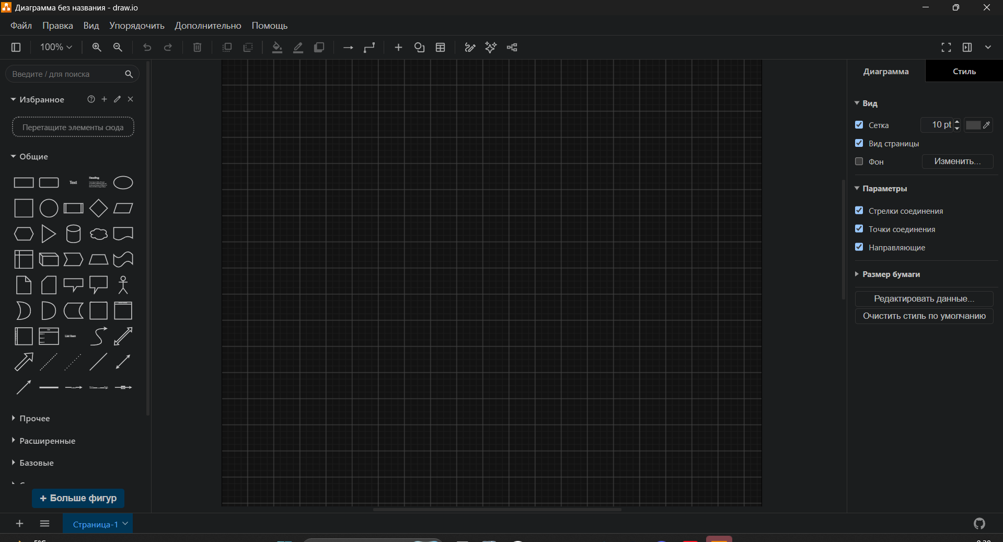ЗАДАНИЕ 2: Построение ER-диаграммы (30 минут)
Задание 2.1. Создайте все таблицы
Ваша тема: Мир игрушек
Таблицы:
№ | Таблица | PK | FK
1 | roles | id_роли | -
2 | users | id_пользователя | id_роли
3 | categories | id_категории | -
4 | manufacturers | id_производителя | -
5 | products | id_категории | id_производителя id_категории
6 | product_variants | id_варианта | id_товара
7 | orders | номер_заказа | id_пользователя
8 | order_items | id_позиции | номер_заказа id_варианта
📸 Вставьте скриншот:
[Место для скриншота]
Задание 2.2. Добавьте поля
Таблица 1: users (Пользователи)
Поле | Тип | PK/FK
id_пользователя | SERIAL (INT) | PK
fio | VARCHAR(150) | --
login | VARCHAR(50) | --
Таблица 2: products (Товары)
Поле | Тип | PK/FK
id_товара | SERIAL (INT) | PK
наименование | VARCHAR(150) | --
базовая_цена | DECIMAL(10,2) | --
Таблица 3: orders (Заказы)
Поле | Тип | PK/FK
номер_заказа | INT | PK
дата_заказа | DATE | --
id_пользователя | INT | FK
📸 Вставьте скриншот:
[Место для скриншота]
Задание 2.3. Обозначьте PK
Цель: обозначить все первичные ключи.
№ | Таблица | PK | Обозначен?
1 | roles | id_роли | ☐ Да
2 | users | id_пользователя | ☐ Да
3 | categories | id_категории | ☐ Да
4 | manufacturers | id_производителя | ☐ Да
5 | products | id_товара | ☐ Да
6 | product_variants | id_варианта | ☐ Да
7 | orders | номер_заказа | ☐ Да
8 | order_items | id_позиции | ☐ Да
📸 Вставьте скриншот:
[Место для скриншота]
Задание 2.4. Обозначьте FK
Цель: обозначить все внешние ключи.
№ | Таблица | FK | Обозначен?
1 | users | id_роли | ☐ Да
2 | products | id_категории, id_производителя | ☐Да
3 | product_variants | id_товара | ☐Да
4 | orders | id_пользователя | ☐Да
5 | order_items | номер_заказа, id_варианта | ☐Да
📸 Вставьте скриншот:
[Место для скриншота]

ЗАДАНИЕ 3: Создание связей (20 минут)
Задание 3.1. Создайте связи
Цель: соединить таблицы.
№ | Связь | Тип | Создана?
1 | roles — users | 1:N | ☐ ДА
2 | categories — products | 1:N | ☐ ДА
3 | manufacturers — products | 1:N | ☐ДА
4 | products — product_variants | 1:N | ☐ДА
5 | users — orders | 1:N | ☐ДА
📸 Вставьте скриншот:
[Место для скриншота]
Задание 3.2. Проверьте связи
Цель: проверить, что все связи корректны.
№ | Что проверить | Результат
1 | Все таблицы связаны | ☐Проверено (Таблицы соединены через внешний ключ FOREIGN KEY)
2 | Нет изолированных | ☐ Проверено (Каждая из 8 таблиц включена в общую схему данных)
3 | Типы корректны | ☐Проверено (Типы данных PK и ссылающихся на них FK полностью совпадают)
4 | Направление указано | ☐Проверено (Направление связей 1:N от родительских таблиц к дочерним задано верно)
📸 Вставьте скриншот:
[Место для скриншота]

ЗАДАНИЕ 4: Сохранение (10 минут)
Задание 4.1. Сохраните .drawio
№ | Действие | Отметка
1 | File → Save as | ☐
2 | Назвать ERD_[тема].drawio | ☐
3 | Сохранить в docs/ | ☐
Результат: ☐ Файл сохранён
📸 Вставьте скриншот:
Задание 4.2. Экспортируйте в PDF
№ | Действие | Отметка
1 | File → Export as → PDF | ☐
2 | Назвать ERD_[тема].pdf | ☐
3 | Сохранить в docs/ | ☐
Результат: ☐ PDF создан
📸 Вставьте скриншот:

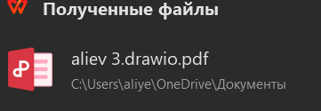

ЗАДАНИЕ 5: Проверка (10 минут)
Задание 5.1. Проверьте ER-диаграмму
Цель: проверить все элементы.
№ | Что проверить | Результат
1 | Все таблицы есть | ☐ Успешно (Все 8 спроектированных таблиц добавлены на холст)
2 | PK обозначены | ☐ Успешно (Первичные ключи выделены тегом PK в каждой таблице)
3 | FK обозначены | ☐ Успешно (Внешние ключи связи отмечены тегом FK)
4 | Связи корректны | ☐ Успешно (Связи настроены верно, направлены от PK к FK)
5 | Нет изолированных | ☐ Успешно (Все таблицы объединены в общую схему данных)
6 | Читаемость | ☐ Успешно (Таблицы расположены аккуратно, линии связи не пересекаются)
📸 Вставьте скриншот:
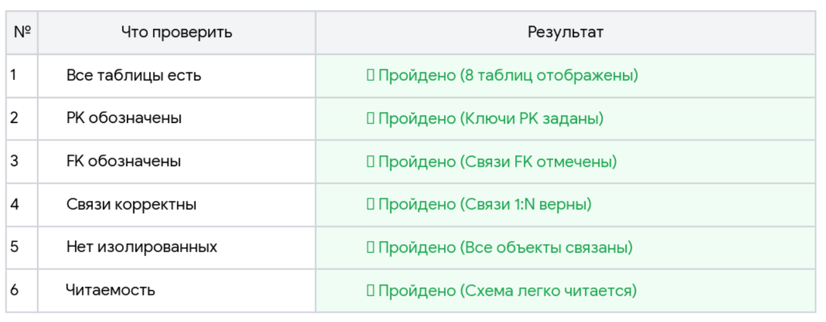Задание 5.2. Заполните чек-лист:
№ | Что | Результат
1 | Таблицы | ☐ Пройдено (Все 8 таблиц добавлены на схему)
2 | Поля | ☐ Пройдено (Атрибуты и типы данных расписаны)
3 | PK | ☐ Пройдено (Первичные ключи для всех строк заданы)
4 | FK | ☐ Пройдено (Внешние ключи сопоставлены корректно)
5 | Связи | ☐ Пройдено (Линии связи 1:N успешно проложены)
6 | PDF | ☐ Пройдено (Схема успешно экспортирована в отчетный файл)
📸 Вставьте скриншот:
[Место для скриншота]

🔍 ПРОВЕРКА ПОНИМАНИЯ (5 минут)
Ответьте на вопросы:
- Что такое ER-диаграмма?
Графическая схема, которая наглядно показывает таблицы базы данных, их свойства и связи между ними.
- Что такое сущность?
Отдельная таблица в базе данных, описывающая объект из реального мира (например: products, users).
- Что такое атрибут?
Столбец (поле) в таблице, описывающий конкретное свойство объекта (например: наименование, цена).
- Что такое PK?
Первичный ключ — уникальный ID строки, который гарантирует, что записи в таблице не будут повторяться.
- Что такое FK?
Внешний ключ — ссылка из одной таблицы на первичный ключ другой для объединения данных.
- Что такое связь?
Логическая или физическая линия, соединяющая две таблицы через пару ключей PK и FK.
- Какие типы связей бывают?
Один-к-одному (1:1), один-ко-многим (1:N) и многие-ко-многим (M:N).
- Как обозначить PK?
Написать тег PK или нарисовать значок ключа 🔑 рядом с именем главного столбца таблицы.
- Как обозначить FK?
Написать тег FK рядом со столбцом-ссылкой и направить к нему линию связи от родительской таблицы.
- Как сохранить ER-диаграмму?
В меню draw.io выбрать: Файл → Экспорт как → PDF (или PNG) для вставки готового изображения в отчет.

🎯 ИТОГИ ПАРЫ (5 минут)

Что вы узнали?
№ | Знание | Отметка
1 | ER-диаграмма | ☐
2 | Сущности | ☐
3 | Атрибуты | ☐
4 | PK | ☐
5 | FK | ☐
6 | Связи | ☐
7 | Сохранение | ☐

Что вы сделали?
№ | Действие | Отметка
1 | Открыли Draw.io | ☐
2 | Создали таблицы | ☐
3 | Добавили поля | ☐
4 | Обозначили PK | ☐
5 | Обозначили FK | ☐
6 | Создали связи | ☐
7 | Сохранили .drawio | ☐
8 | Экспортировали в PDF | ☐

Рефлексия
Что было легко?
Что было сложно?
Что нужно доработать?

🎓 ПОДГОТОВКА К МИНИ-ДЭ (5 минут)

Что будет на Мини-ДЭ №1 (21.10)
Задание: создать БД для своей предметной области (полностью, по образцу ДЭ).
Требования:
№ | Что | Как
1 | ER-диаграмма | PDF
2 | Структура БД | 3НФ
3 | PRIMARY KEY | У каждой таблицы
4 | FOREIGN KEY | Все связи
5 | Именование | snake_case
6 | Импорт данных | Из Excel
7 | Скрипт БД | CREATE + INSERT
8 | Типы данных | Правильные

Что выложить в GitHub
№ | Что | Файл
1 | ER-диаграмма | ERD_mir_chasov.pdf
2 | Скрипт БД | mir_chasov.sql
3 | Файл БД | mir_chasov.db
4 | Скриншот | SELECT COUNT(*)

📊 КРИТЕРИАЛЬНОЕ ОЦЕНИВАНИЕ
№ | Критерий | Баллы | Ваш балл
1 | Draw.io открыт | 0–2
2 | Таблицы созданы | 0–3
3 | Поля добавлены | 0–2
4 | PK обозначены | 0–3
5 | FK обозначены | 0–3
6 | Связи созданы | 0–3
7 | .drawio сохранён | 0–2
8 | PDF создан | 0–2
9 | Проверка | 0–2
10 | Чек-лист | 0–2
11 | Скриншоты вставлены | 0–2
12 | Рефлексия | 0–2
ИТОГО |  | 28
Оценка:
- 26–28 баллов — «Отлично»
- 20–25 баллов — «Хорошо»
- 14–19 баллов — «Удовлетворительно»
- 0–13 баллов — «Неудовлетворительно»

📤 РАЗМЕЩЕНИЕ РЕЗУЛЬТАТОВ В GITHUB
Репозиторий: up11-project-familiya
Преподаватель добавлен: mawr89-rgb
Что выложить после пары:
№ | Что | Файл | Папка
1 | Рабочая тетрадь | rabochaya-tetrad-para-23.md | workbooks/
2 | ER-диаграмма .drawio | ERD_mir_chasov.drawio | docs/
3 | ER-диаграмма .pdf | ERD_mir_chasov.pdf | docs/
4 | Скриншоты | screenshot_23_*.png | screenshots/para-23/
Команды Git:
bash
git add workbooks/rabochaya-tetrad-para-23.md
git add docs/ERD_mir_chasov.drawio
git add docs/ERD_mir_chasov.pdf
git add screenshots/para-23/
git commit -m "Пара 23: Самостоятельная работа ER-диаграмма"
git push origin main
Проверка:
№ | Что проверено | Отметка
1 | Рабочая тетрадь выложена | ☐
2 | ER-диаграмма (.drawio) | ☐
3 | ER-диаграмма (.pdf) | ☐
4 | Скриншоты выложены | ☐
5 | Коммит сделан | ☐
6 | Push выполнен | ☐
7 | Преподаватель добавлен | ☐
8 | Инвайт выслан | ☐
9 | Инвайт принят | ☐
Ссылка на репозиторий: https://github.com/ваш-логин/up11-project-familiya

📚 ДОМАШНЕЕ ЗАДАНИЕ

Что делать дома
1. Построить ER-диаграмму для 3 тем:
№ | Тема | ER-диаграмма
1 | Мир часов | ERD_mir_chasov.pdf
2 | Книжный мир | ERD_book_world.pdf
3 | ТехноМир | ERD_techno_world.pdf
2. Проверить ER-диаграмму:
№ | Что | Как
1 | Таблицы | Визуально
2 | PK | Визуально
3 | FK | Визуально
4 | Связи | Визуально
3. Сделать скриншоты (5–7):
№ | Что | Сколько
1 | ER-диаграмма | 2
2 | Таблицы | 2
3 | PK, FK | 2
4 | Проверка | 1
4. Выложить в GitHub:
bash
git add docs/homework_23/
git add screenshots/homework-23/
git commit -m "ДЗ 23: ER-диаграмма"
git push origin main

Шаблон для своей темы
text
ER-ДИАГРАММА:
1. Открыть Draw.io
2. Создать таблицы
3. Добавить поля
4. Обозначить PK
5. Обозначить FK
6. Создать связи
7. Сохранить .drawio
8. Экспортировать в PDF

Пример для понимания
Мир часов:
text
categories (1) ──── (N) products
products (1) ──── (N) stock_items
sizes (1) ──── (N) stock_items
roles (1) ──── (N) users
users (1) ──── (N) orders
orders (1) ──── (N) order_items

Зачем это нужно
№ | Что | Зачем
1 | ER-диаграмма | Понимание
2 | PK, FK | Навык
3 | Связи | Понимание
4 | Скриншоты | Доказательство
5 | GitHub | Портфолио

Критерии оценки ДЗ
№ | Критерий | Баллы
1 | Таблицы | 0–3
2 | PK | 0–3
3 | FK | 0–3
4 | Связи | 0–3
5 | PDF | 0–2
6 | GitHub | 0–2
ИТОГО |  | 16

📋 ПРИЛОЖЕНИЯ

Приложение 1: Элементы ER-диаграммы
Элемент | Обозначение
Сущность | Прямоугольник
Атрибут | Строка внутри
PK | 🔑
FK | 🔗
Связь | Линия

Приложение 2: Типы связей
Тип | Обозначение | Пример
1:1 | Один к одному | Пользователь — Паспорт
1:N | Один ко многим | Категория — Товары
M:N | Многие ко многим | Заказы — Товары

Приложение 3: Шаги построения
№ | Шаг
1 | Открыть Draw.io
2 | Создать файл
3 | Выбрать шаблон
4 | Добавить таблицы
5 | Добавить поля
6 | Обозначить PK
7 | Обозначить FK
8 | Добавить связи
9 | Сохранить .drawio
10 | Экспортировать в PDF

Приложение 4: Шаблон для своей темы
text
ER-ДИАГРАММА:
1. Открыть Draw.io
2. Создать таблицы
3. Добавить поля
4. Обозначить PK
5. Обозначить FK
6. Создать связи
7. Сохранить .drawio
8. Экспортировать в PDF

Приложение 5: Пример для понимания
Пример 1. Таблицы:
№ | Таблица | PK | FK
1 | categories | category_id | —
2 | products | product_id | category_id
3 | sizes | size_id | —
4 | stock_items | stock_item_id | product_id, size_id
Пример 2. Связи:
text
categories (1) ──── (N) products
products (1) ──── (N) stock_items
sizes (1) ──── (N) stock_items

✅ ПРОВЕРКА ВЫПОЛНЕНИЯ
№ | Что проверено | Отметка преподавателя
1 | Draw.io открыт | ☐
2 | Таблицы созданы | ☐
3 | Поля добавлены | ☐
4 | PK обозначены | ☐
5 | FK обозначены | ☐
6 | Связи созданы | ☐
7 | .drawio сохранён | ☐
8 | PDF создан | ☐
9 | Проверка | ☐
10 | Чек-лист | ☐
11 | Скриншоты вставлены | ☐
12 | Рефлексия | ☐
Оценка: _________________
Подпись преподавателя: _________________
Дата: «___» __________ 2026 г.

📖 РЕКОМЕНДУЕМЫЕ ИСТОЧНИКИ
- Официальная документация PostgreSQL 18: https://www.postgresql.org/docs/18/
- Официальный сайт Draw.io: https://app.diagrams.net/
- Голицына О.Л. Основы проектирования баз данных. — М.: Форум, 2021.
- КИМ 09.02.07-2-2027 (демонстрационный экзамен).
Рабочая тетрадь разработана для УП.11
Пара № 23: Самостоятельная работа ER-диаграмма
Продолжительность: 90 минут
Руководитель практики: _________________ / _______________
Дата: «___» __________ 2026 г.

